АО "НПО "БАЛТРОС"

Информационная система «Дорожная карта»
Руководство администратора

г. Санкт-Петербург
2016

Содержание
1 Введение 3
1.1 Область применения 3
1.2 Краткое описание возможностей 3
1.3 Уровень подготовки пользователя 3
2 Назначение и условия применения 4
2.1 Виды автоматизированной деятельности 4
2.2 Программные и аппаратные требования к системе 4
3 Подготовка к работе 5
3.1 Состав дистрибутива 5
3.2 Порядок загрузки Системы 5
4 Описание операций 6
4.1 Общие сведения 6
4.2 Описание выполняемых функций 9
4.2.1 Описание интерфейса Главного окна Системы 9
4.2.1.1 Личный кабинет 11
4.2.1.2 Панель быстрого доступа 11
4.2.2 Функциональный модуль «Мероприятия» 13
4.2.2.1 Основная функциональность модуля 13
4.2.2.2 Главное окно модуля «Дорожная карта» 14
4.2.2.3 Карточка мероприятия 17
4.2.2.4 Модуль «Протокольные мероприятия» 21
4.2.3 Функциональный модуль «Совещания» 23
4.2.3.1 Основная функциональность модуля 23
4.2.3.2 Карточка совещания 24
4.2.4 Функциональный модуль «Администрирование» 29
4.2.4.1 Основная функциональность модуля 29
4.2.4.2 Шаблоны писем 32
5 Аварийные ситуации 34

Введение

Область применения
Система предназначена для обеспечения управления проектами в части организации мероприятий и автоматизации межведомственного взаимодействия при выполнении мероприятий (далее – Система).

Краткое описание возможностей
Функциональность Системы предназначена для автоматизации следующих процессов:
    - автоматизация процессов управления мероприятиями;
    - формирование и изменение плана мероприятий;
    - ведение информации об исполнении планов мероприятий;
    - контроль соблюдения сроков реализации мероприятий;
    - формирование повестки заседаний рабочих групп;
    - формирование протоколов заседаний рабочих групп, контроль исполнения поручений;
    - формирование единого информационного пространства, содержащего полную и актуальную информацию для координации деятельности участников проекта, обеспечение заинтересованных лиц актуальной информацией о ходе реализации мероприятий проекта.

Уровень подготовки пользователя
Для эксплуатации Системы пользователю необходимо ознакомиться с настоящим руководством и обладать базовыми навыками работы с интернет-браузерами Google Chrome (версии 51 и выше) или Internet Explorer (версии 10 и выше).
Специальных требований к квалификации пользователей не предъявляется.

Назначение и условия применения

Виды автоматизированной деятельности
Система предназначена для автоматизации следующих видов деятельности:
    - координация деятельности организаций и проектных групп, связанных с подготовкой мероприятий;
    - контроль реализации мероприятий, мониторинг сроков выполнения мероприятий.

Программные и аппаратные требования к системе
Серверная часть системы должна удовлетворять следующим аппаратным требованиям:
- Минимальные технические характеристики серверного оборудования:
  - процессор – x86_x64, 2 ядра 3 GHz;
  - оперативная память - 8GB;
  - свободное дисковое пространство 80GB (+ дисковое пространство для базы данных).
- Рекомендуемые технические характеристики серверного оборудования:
  - процессор – x86_x64, 8 ядер 3 GHz;
  - оперативная память - 16GB;
  - свободное дисковое пространство 80GB (+ дисковое пространство для базы данных).

Серверная часть системы должна удовлетворять следующим программным требованиям:
- установлена «.NET Framework 4.5.2» – программная платформа, основой которой является общеязыковая среда исполнения Common Language Runtime (CLR);
- установлена и настроена система управления базами данных PostgresSQL 9.4;
- установлен и настроен веб-сервер IIS версии 8.5 и выше;
- установлен «Npgsql 2.2.5» – реализация провайдера для обмена данными, между СУБД PostgreSQL и приложениями, основанными на .Net Framework.

Специальных программных и аппаратных требований к клиентской части Системы не предъявляется. На рабочей станции пользователя должен быть установлен браузер Google Chrome 51.0 (и выше), Mozilla FireFox версии 14 (и выше) или Internet Explorer 10 (и выше).

Подготовка к работе

Состав дистрибутива
Система не предусматривает установку на компьютер пользователя дополнительных компонентов, кроме одного из поддерживаемых интернет-браузеров.
Дистрибутив носителя данных не предусматривается.

Порядок загрузки Системы
Порядок загрузки системы:
    - открыть окно интернет-браузера;
    - в строке адреса ввести адрес системы (http://roadmap.npobaltros.ru/);
    - нажать ENTER или кнопку перехода по введенному адресу.
    - выполнить Вход в Систему, указав логин и пароль в окне авторизации, представленном на рисунке 1.
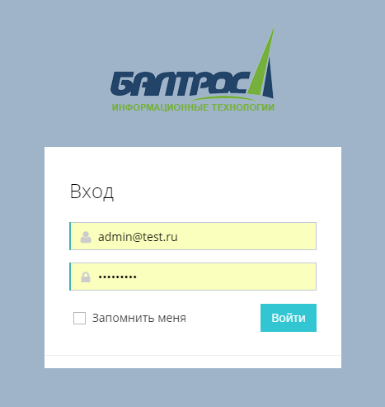
Рисунок 1. Окно авторизации пользователя

Описание операций

Общие сведения
В таблице 1 отражены роли пользователей, принятые в Системе.
Права пользователям предоставляются Администратором Системы в соответствие с ролевой политикой управления доступом к функциям.

Описание ролевой модели Таблица 1
№ | Наименование роли | Описание | Права
1 | Администратор | Администратор системы | Все действия в системе, включая создание учетных записей пользователей, внесение изменений в справочники, создание мероприятий и совещаний
2 | Докладчик | Участник совещания, выступающий с докладом | Осуществляет просмотр реестра совещаний и карточки совещания.  Осуществляет прикрепление к карточке совещания «скрытых документов».
3 | Слушатель | Участник совещания | Осуществляет просмотр реестра совещаний и карточки совещаний
4 | Контролер | Исполнитель, осуществляющий контроль мероприятий | Вносит информацию в отчет о ходе контроля работ по мероприятию.  Вносит информацию о согласовании работ по мероприятию (при наличии соответствующих прав).
5 | Ответственный | Ответственный исполнитель | Вносит информацию в отчет о ходе выполнения работ по мероприятию.  Вносит информацию о завершении работ по мероприятию (при наличии соответствующих прав).
6 | Пользователь | Пользователь Системы без специальных прав | Осуществляет просмотр всех мероприятий и опубликованных (завершенных, отмененных) совещаний.
7 | Наблюдатель | Пользователь Системы, который имеет права на просмотр всех мероприятий, совещаний, протоколов и документов, без права редактирования. | Наблюдает за ходом исполнения мероприятий и совещаниями.

Функциональный модуль «Мероприятия» служит для контроля реализации мероприятий «Дорожной карты», мониторинга сроков выполнения, корректировки протокольных мероприятий.
План мероприятий «Дорожная карта» заносится в Систему единожды Администратором.
Модуль «Совещания» - функциональный модуль, обеспечивающий возможность работы по формированию повестки дня заседаний, формирования перечня вопросов, подготовки материалов к вопросам, создания протокола заседания и перечня поручений по результатам заседания.
Общая схема проводимых мероприятий представлена на рисунке 2.

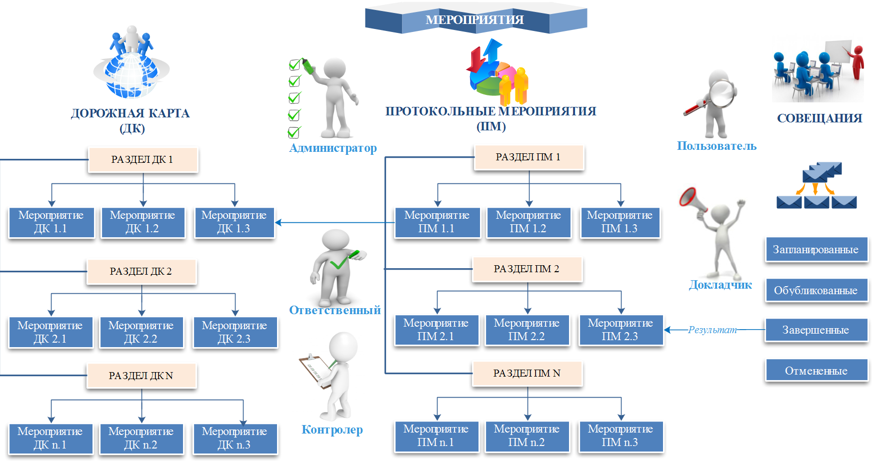
Рисунок 2. Общая схема проводимых мероприятий

Описание выполняемых функций

Описание интерфейса Главного окна Системы
Стартовое окно Системы отображено на рисунке 4.
На странице представлен список всех проектов системы и краткие аналитические сведения о выполнении мероприятий по данным проектам.

Цифрами обозначена следующая функциональность:
– Вход в Личный кабинет.
Функциональность подробно описана в пункте 4.2.1.1.
– Панель быстрого доступа.
Функциональность подробно описана в пункте 4.2.1.2.
– Поиск информации по Системе.

Для осуществления поиска необходимо ввести поисковый запрос в строку поиска и нажать на пиктограмму . Поиск выполняется по строгому совпадению с текстом, без учета регистра букв.
Поиск осуществляется по информации о Мероприятиях, зарегистрированных в Системе (по характеристикам «Наименование» и «Описание»), а так же по информации о Совещаниях (по характеристикам «Тема» и «Повестка»).
Результат выводится списком найденных сущностей (рисунок 3).
Пользователю предоставляется количественная информация об отчетах, документах, вложенных дочерних мероприятий, участниках и вопросах.
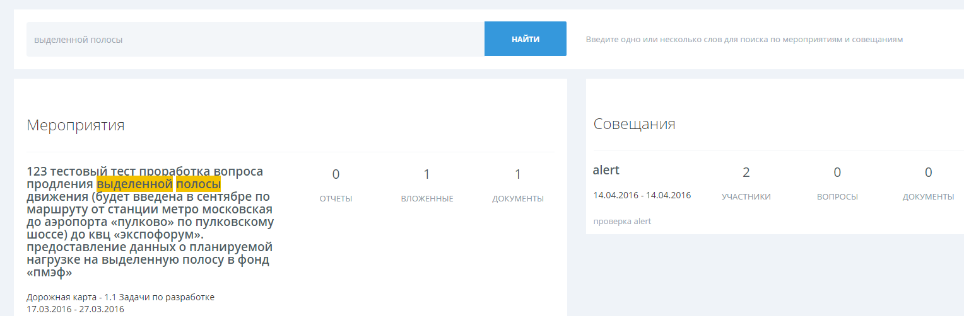
Рисунок 3. Поиск информации о Мероприятиях и Совещаниях

При выборе курсором интересующего Мероприятия или Совещания происходит переход по ссылке на Карточку данного мероприятия или совещания (работа с Карточками подробно описана в пунктах 4.2.2.3 и 4.2.3.2).
– Функциональность модулей «Мероприятия», «Совещания» и «Администрирование» подробно отражена в пунктах 4.2.2, 4.2.3 и 4.2.4 соответственно.

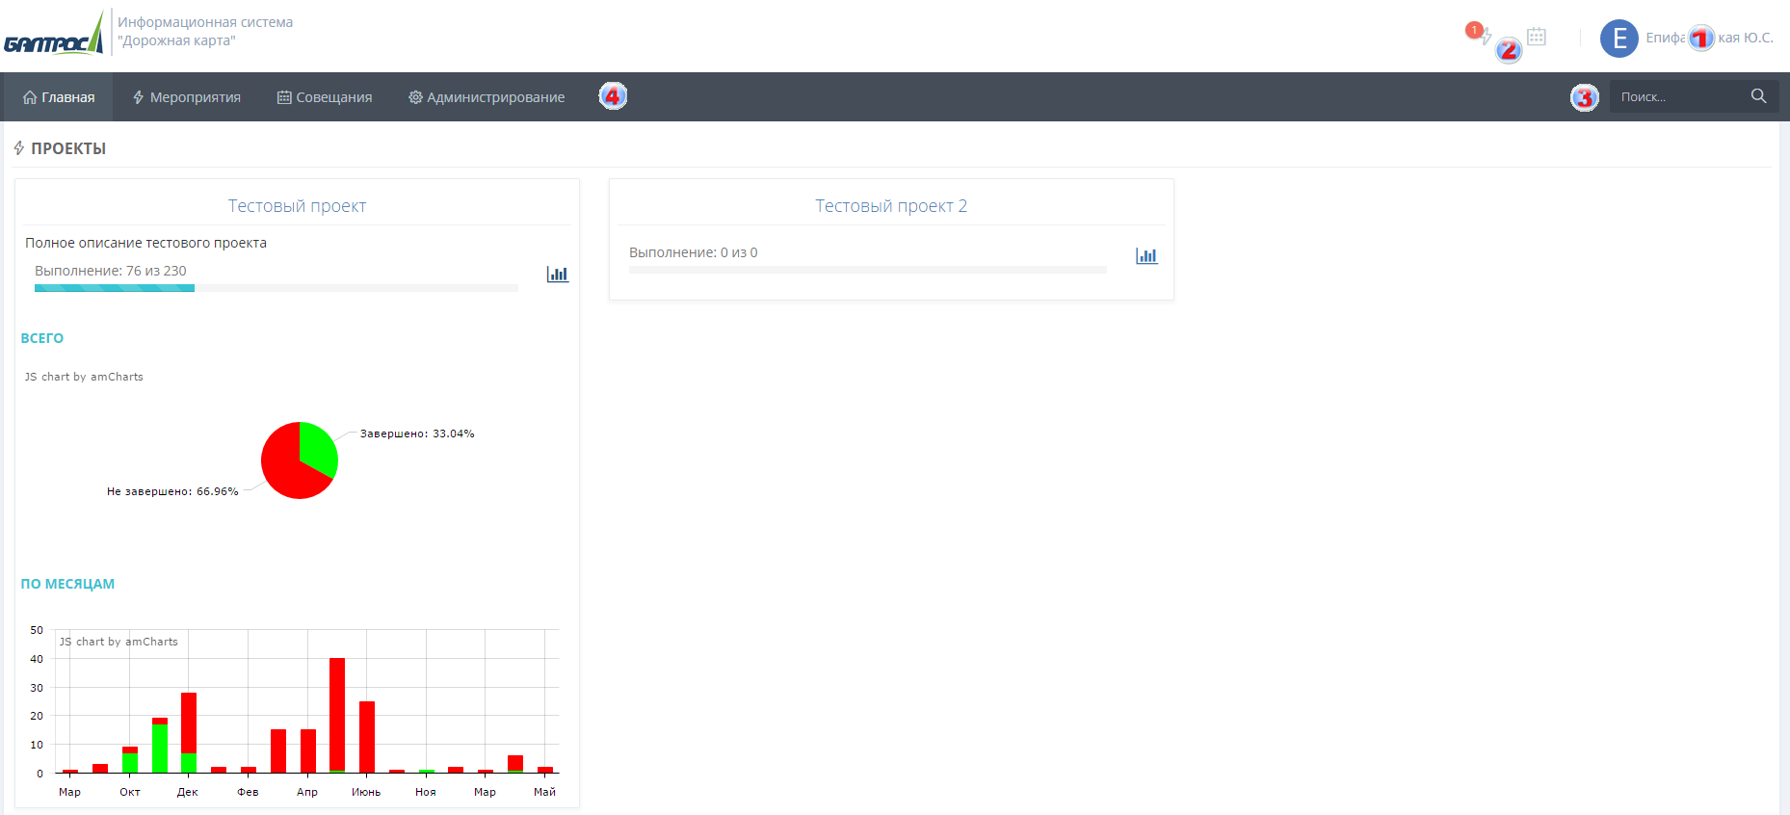
Рисунок 4. Стартовое окно

Личный кабинет
Личный кабинет содержит персонифицированную информацию о пользователе.
Администратору предоставляется возможность изменить контактную информацию, изменить изображение, назначить роль, сменить пароль. Внешний вид Личного кабинета представлен на рисунке 5.
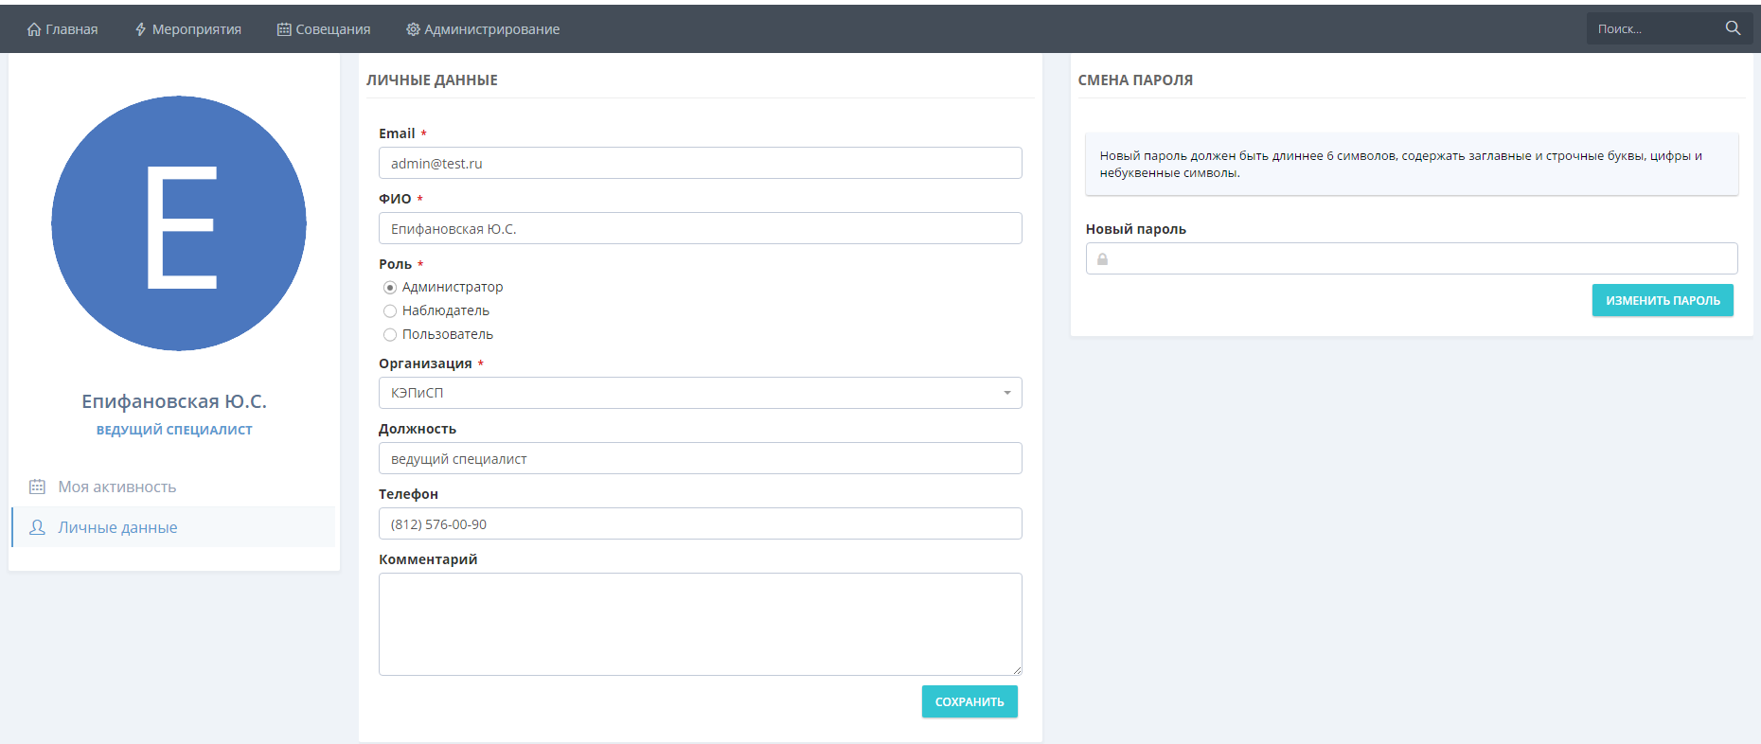
Рисунок 5. Личный кабинет

При нажатии на пункте меню Моя активность (рисунок 6) предоставляется перечень мероприятий (совещаний) в которых вы участвуете, являетесь контроллером или ответственным.
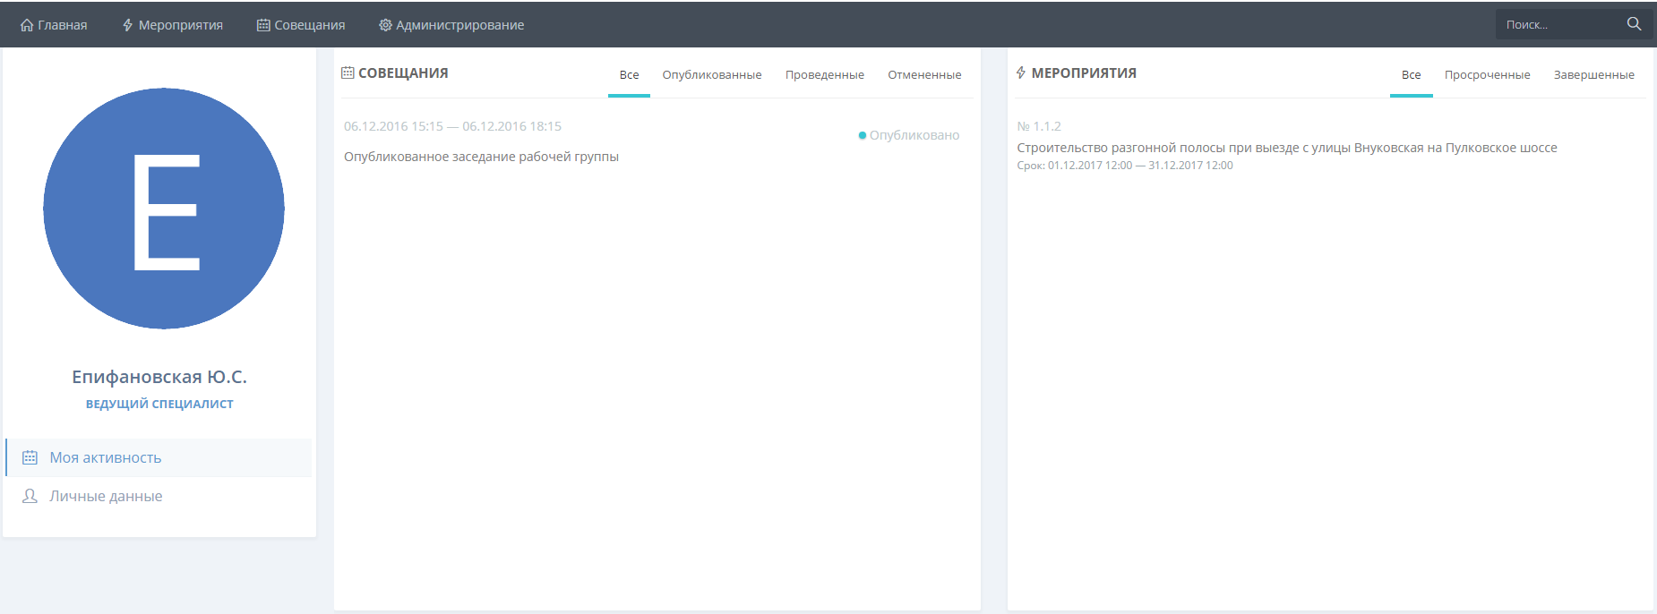
Рисунок 6. Личный кабинет. Активность Пользователя.

При нажатии на ссылку выбранного мероприятия (совещания) происходит переход на Карточку мероприятия (совещания).

Панель быстрого доступа
При нажатии на иконку пользователю предоставляется информация о мероприятиях, в которых он участвует в роли Ответственного или в роли Контролера. Количество мероприятий отображается цифрой.
При нажатии на ссылку мероприятия происходит переход на Карточку данного мероприятия.
При нажатии на иконку пользователю предоставляется информация о совещаниях, в которых он принимает участие с ролью Участник или Докладчик. Количество ближайших совещаний отображается цифрой.
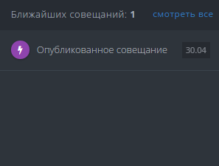
При нажатии на ссылку «смотреть все совещания» происходит переход на страницу модуля «Совещания».
При выборе совещания происходит переход на Карточку совещания.

Функциональный модуль «Мероприятия»

Основная функциональность модуля
Модуль «Мероприятия» предназначен для формирования, контроля исполнения и отображения плана мероприятий», а также планов рабочих групп, осуществляющих протокольные мероприятия.
Основная функциональность, реализованная в модуле:
    - просмотр плана мероприятий Дорожной карты в виде структурированного списка мероприятий;
    - просмотр детальной информации о каждом мероприятии;
    - создание, внесение изменений и удаление мероприятий;
    - обеспечение формирования дерева мероприятий, т.е. задания для мероприятия списка детализирующих его мероприятий;
    - задание для мероприятия плановых сроков начала и окончания работ, списка Ответственных исполнителей и Контролеров;
    - внесение Ответственными исполнителями и Контролерами отчетов о ходе выполнения мероприятий, комментирование отчетов.
Каждое мероприятие описывается следующими характеристиками:
    - наименование мероприятия;
    - описание мероприятия;
    - срок выполнения мероприятия;
    - раздел мероприятия (из справочника разделов);
    - перечень ответственных исполнителей и их контролеров;
    - отчет о ходе выполнения работ (список, состав полей: дата, заголовок, описание, прикрепленные документы);
    - статус выполнения мероприятия;
    - список документов, относящихся к мероприятию;
    - порядковый номер мероприятия.

Главное окно модуля «Дорожная карта»
Пользовательский интерфейс Главного окна «Дорожной карты» представлен на рисунке 7.
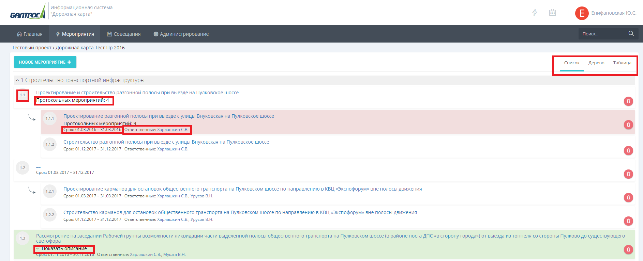
Рисунок 7. Главное окно модуля «Дорожная карта»
План мероприятий содержит:
    - Разделы (справочник, заносится Администратором).
    - Нумерованные мероприятия раздела различной степени вложенности.
    - Краткое описание мероприятия.
    - Ссылки на связанные протокольные мероприятия (если есть).
    - Перечень Ответственных лиц по мероприятию.
    - Перечень лиц, осуществляющих Контроль мероприятия.
    - Срок начала и окончания мероприятия.

Администратор имеет права на создание, удаление и редактирование всех мероприятий Дорожной карты.
Выполненные мероприятия отображаются на зеленом фоне, просроченные – на красном.
При клике на ссылке «Показать описание» открывается краткое описание мероприятия, рисунок ниже.
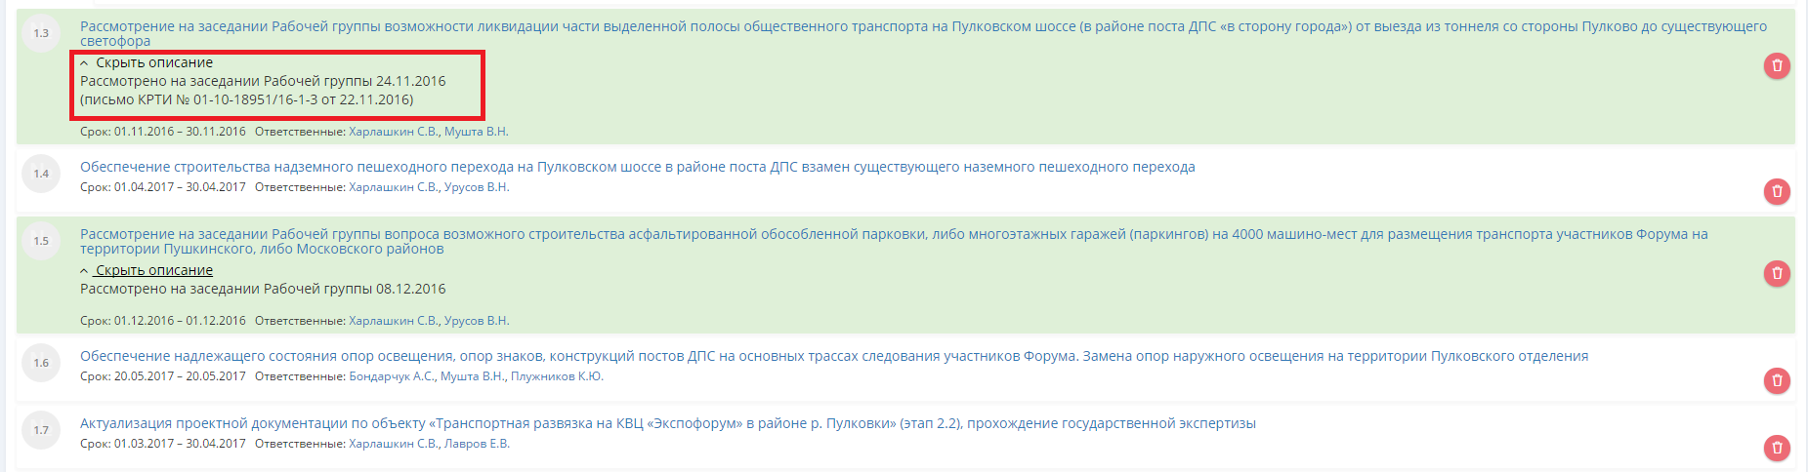

При выборе курсором «Протокольные мероприятия» открывается таблица со связанными с этим мероприятием протокольными мероприятиями, отображенная на рисунке 8.
Для того, чтобы посмотреть характеристики связанного мероприятия необходимо кликнуть по его наименованию. При выборе мероприятия осуществляется переход на Карточку мероприятия.
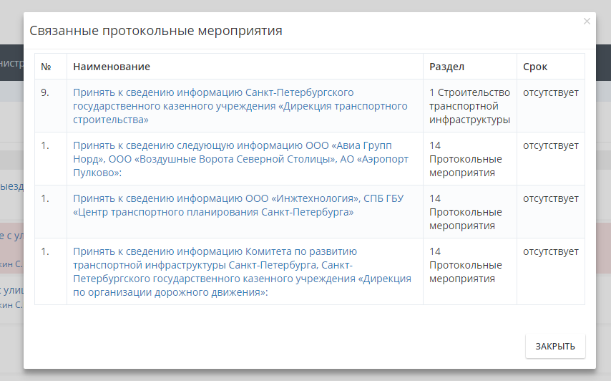
Рисунок 8. Отображение связанных Протокольных мероприятий

Краткая персональная информация (рисунок ниже) об «Ответственном» исполнителе или исполнителе, осуществляющем «Контроль», предоставляется пользователю при выборе курсором интересующей персоны.
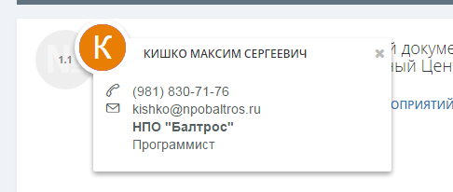

Для удобства Пользователей реализована возможность просмотра мероприятий Дорожной карты в виде «Списка», «Дерева» или «Таблицы».
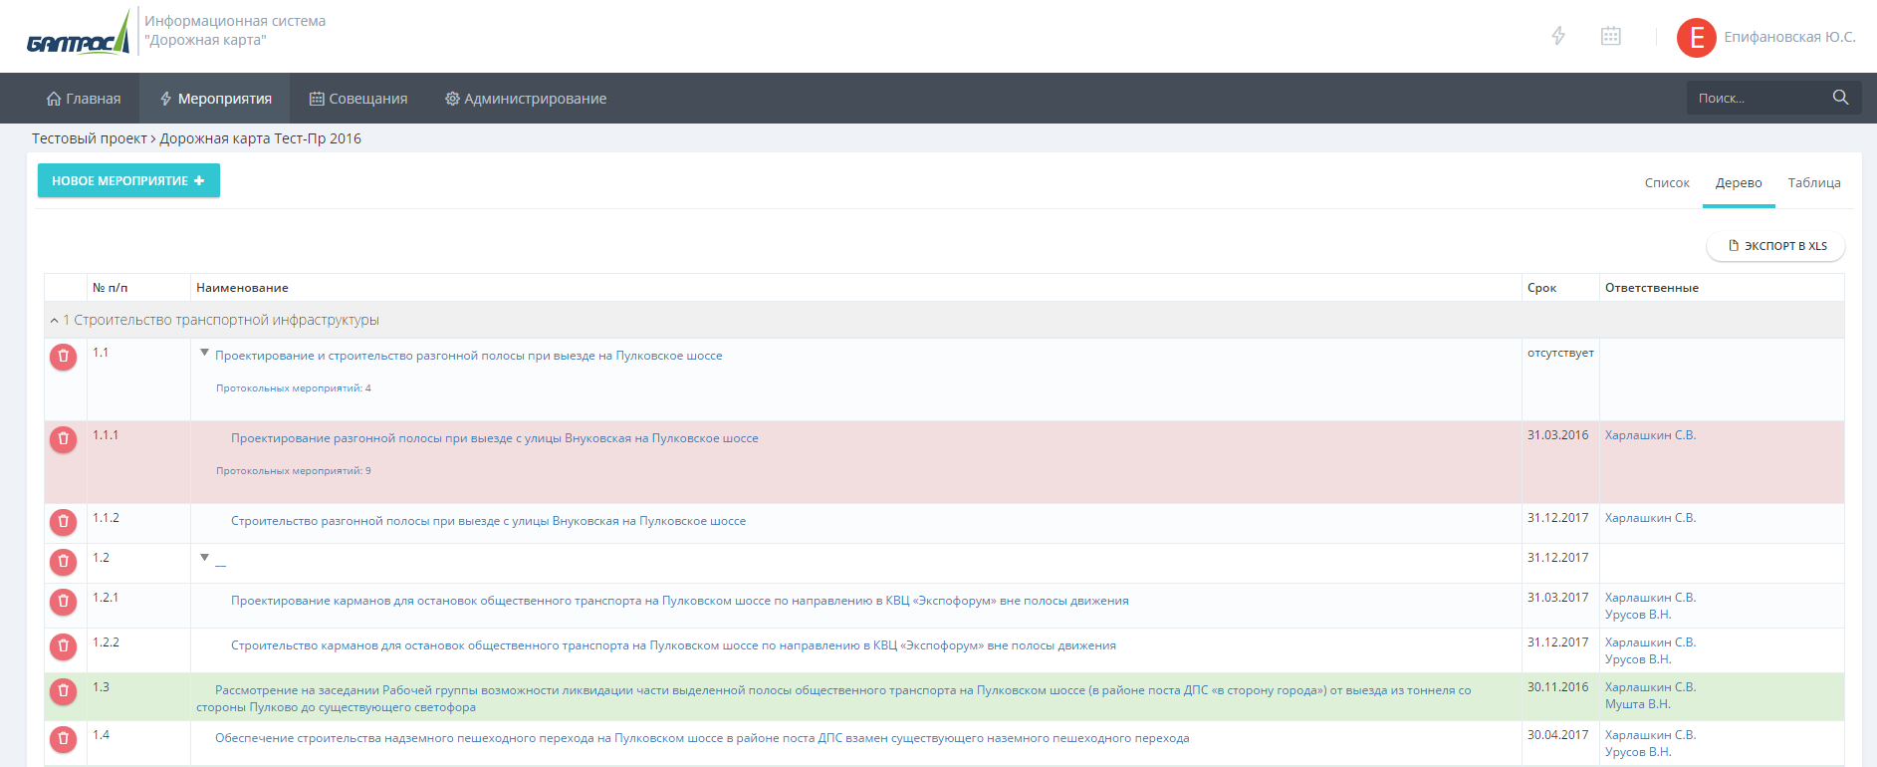
Рисунок 9. Отображение мероприятий Дорожной карты в виде «Дерева»
Раскрывать и сворачивать список Вложенных мероприятий возможно с помощью иконок:
- .

На рисунке 10 представлено отображение мероприятий Дорожной карты в виде «Таблицы».
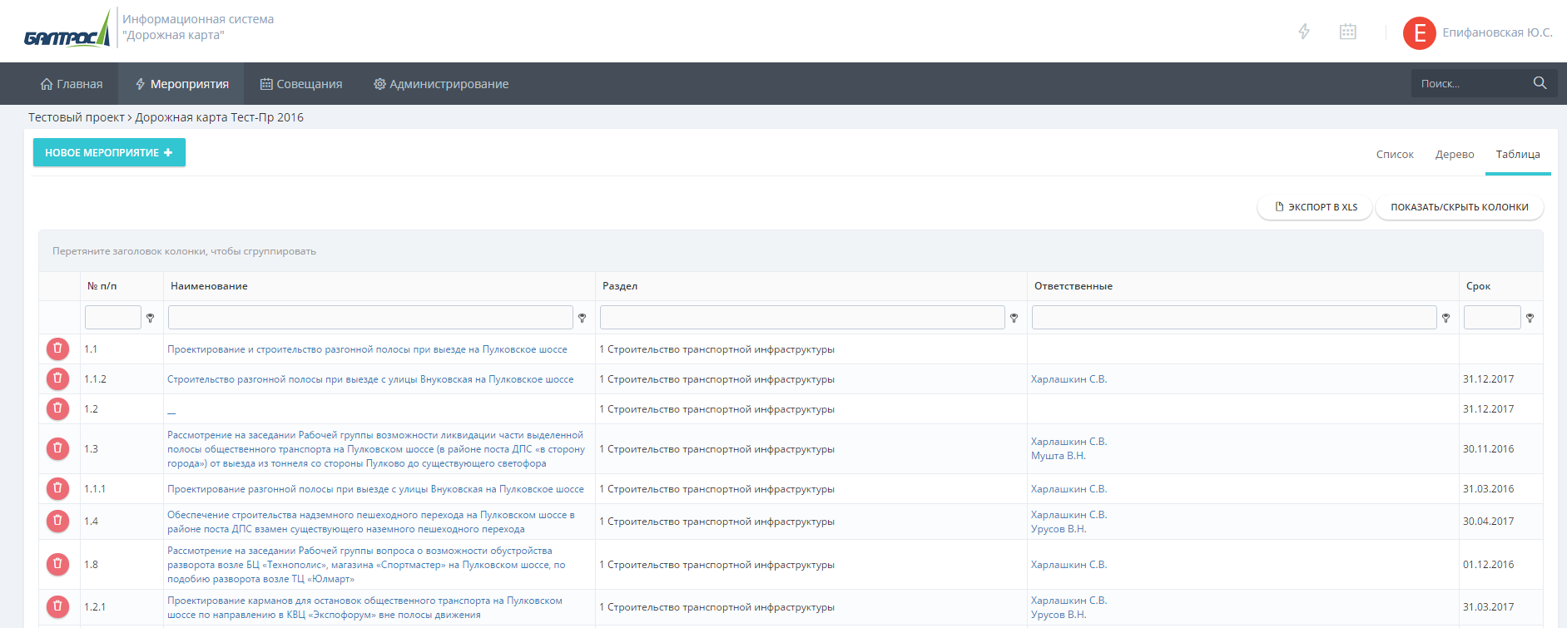
Рисунок 10. Отображение мероприятий Дорожной карты в виде «Таблицы»

В табличном виде пользователю предоставляются дополнительные инструменты: Сортировка по столбцам таблицы, отображение/скрытие колонок и экспорт таблицы в Excel.

Карточка мероприятия
Карточка мероприятия отражает все основные характеристики мероприятия (рисунок 11).
Администраторы заполняют и редактируют мероприятия, а также могут менять статус мероприятия (Не выполнено - Завершено).

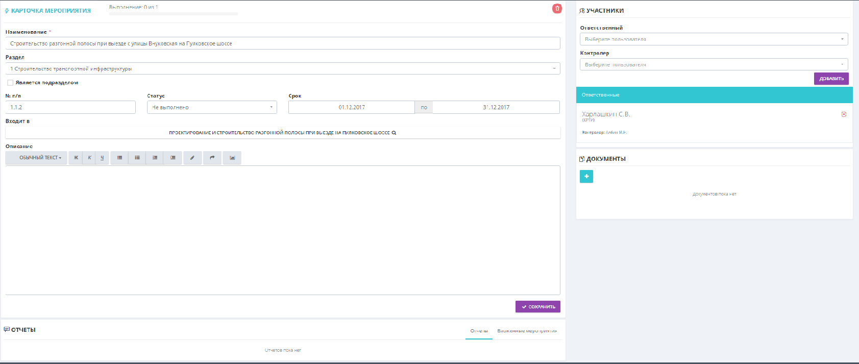
Рисунок 11. Карточка мероприятия
Каждое мероприятие описывается следующими основными характеристиками:
    - Наименование мероприятия.
    - Описание мероприятия.
    - Дата начала мероприятия.
    - Дата окончания мероприятия.
    - Раздел в плане мероприятий.
    - Порядковый номер мероприятия.
    - Статус мероприятия.
    - Процент выполнения мероприятия.
    - Вложенные мероприятия (если есть).
    - Перечень Участников мероприятия (Ответственных и осуществляющих Контроль).
    - Отчеты о ходе выполнения работ (карточка отчета).
    - Список прикрепленных документов, относящихся к мероприятию.

Ниже приведено описание основных характеристик и отражены способы их формирования.

«Описание мероприятия»
Краткое описание мероприятия заносится в Систему Администратором.
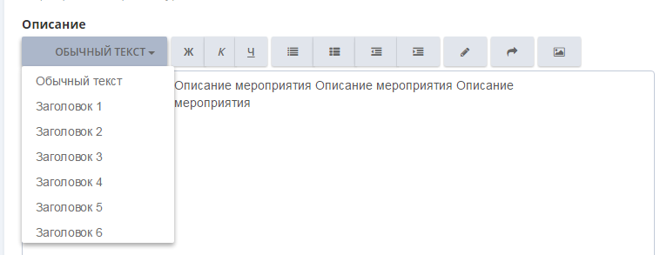
Рисунок 12. Занесение Описания мероприятия

Реализована функциональность форматирования текста, прикрепление изображения и др.

«Раздел»

Раздел в плане мероприятий выбирается из Справочника (рисунок 13).
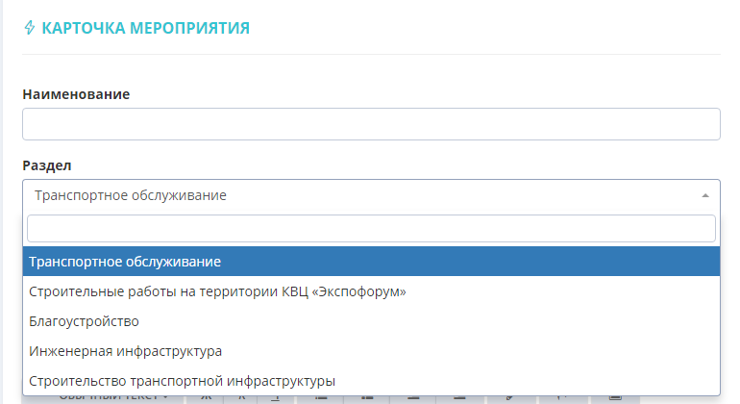
Рисунок 13. Разделы плана мероприятий

Вместо мероприятия можно ввести «подраздел мероприятий» – для этого нужно поставить галочку «Является подразделом». При этом будут скрыты поля для ввода статуса, сроков, описания мероприятия, сведения об ответственных и контролерах. К подразделу нельзя прикрепить документы.
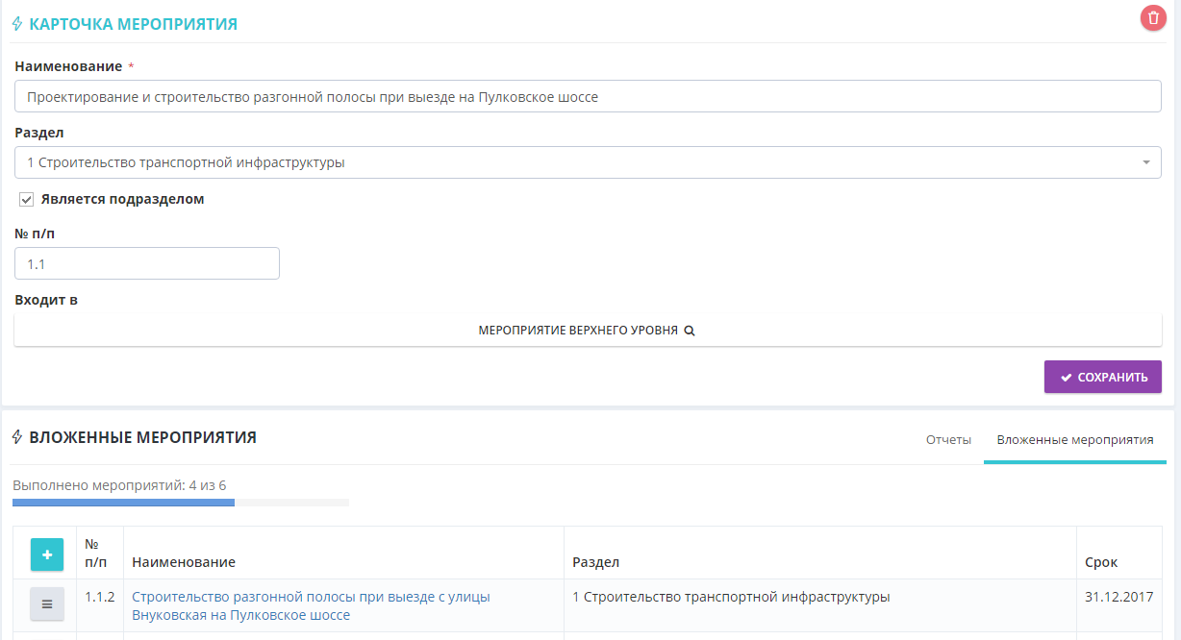
Рисунок 14. Подразделы мероприятий

«Процент выполнения мероприятия»
Процент выполнения для незавершенных мероприятий отображается в Карточке мероприятия. На рисунках ниже приведены варианты завершенности выполнения мероприятий.

Рисунок 15. Мероприятие выполнено одним из двух Ответственных, но еще не принято Контролером

Рисунок 16. Мероприятие выполнено одним ответственным и принято контролером.

Цифрами отмечено количество ответственных исполнителей.

«Отчеты»
В Карточке мероприятия отражены внесенные Ответственными исполнителями отчеты о ходе выполнения данного мероприятия. Администратор не может добавлять отчеты к мероприятиям (если он не является ответственным по данному мероприятию).

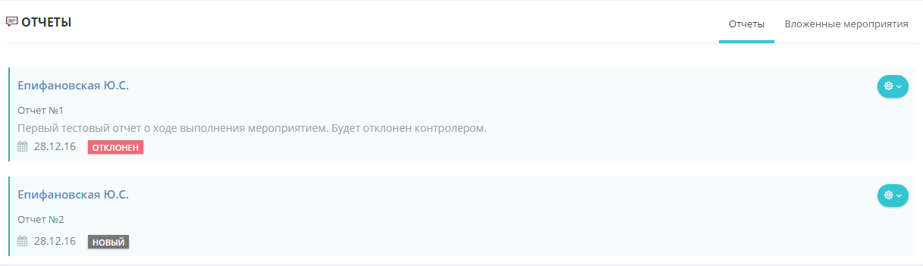
Рисунок 17. Отчеты о ходе выполнения мероприятия

Вложенные мероприятия (дочерние мероприятия) также отражены в Карточке основного мероприятия. В Карточке мероприятия отражены и связанные (если есть) с ним Протокольные мероприятия (рисунок 24).
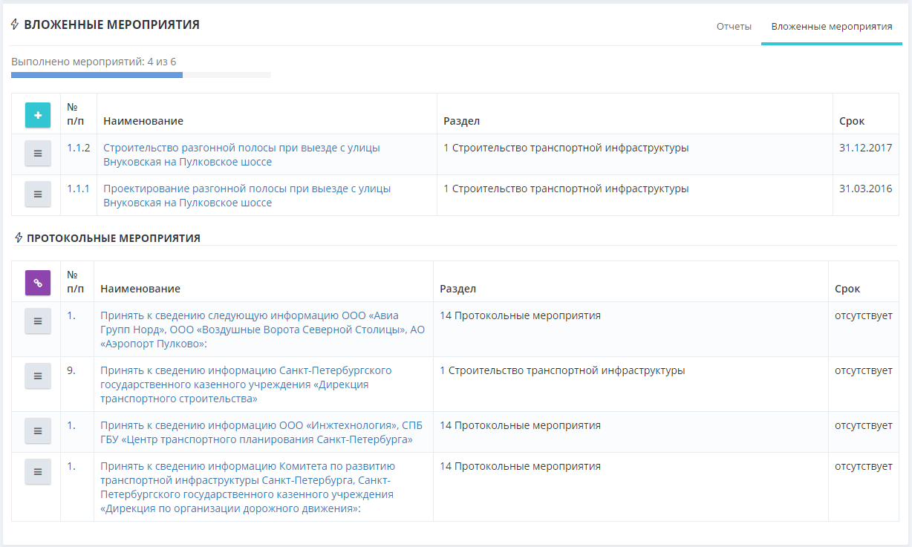
Рисунок 18. Карточка мероприятий: перечень вложенных и протокольных мероприятий, связанных с основным мероприятием Дорожной карты

Для создания вложенного мероприятия нужно нажать кнопку , а для привязки уже существующего протокольного мероприятия - .
При этом будет открыто модальное окно для быстрого создания нового мероприятия или выбора протокольного мероприятия.
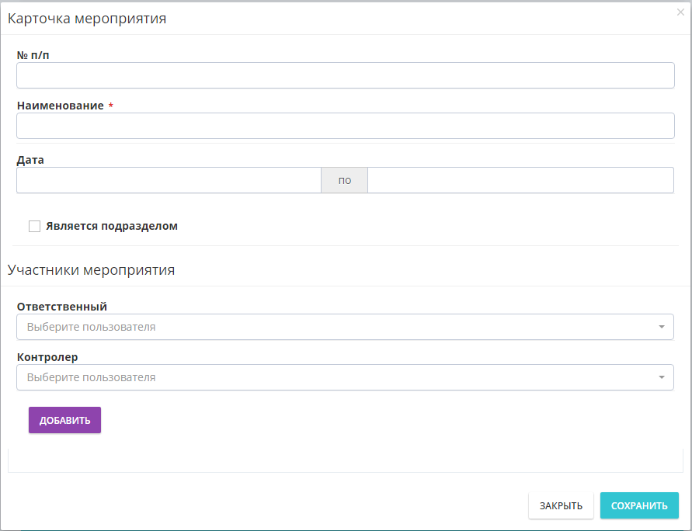
Рисунок 19. Модальное окно для быстрого создания нового мероприятия

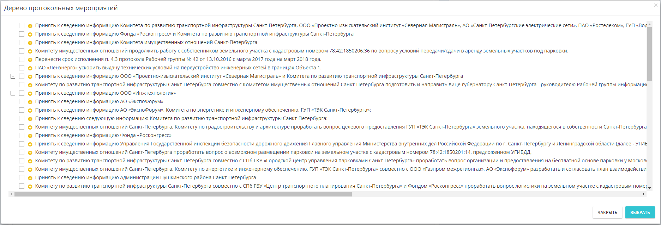
Рисунок 20. Модальное окно для выбора протокольного мероприятия

Модуль «Протокольные мероприятия»
Протокольные мероприятия представляют собой подзадачи основного мероприятия Дорожной карты или связанных с ним поручений. Выполняются, в основном, согласно протоколу (на основании которого возникло данное поручение) с целью детализации или укрупнения плана выполнения мероприятия Дорожной карты.
Функциональность, реализованная в Системе для осуществления работы с Протокольными мероприятиями не отличается от описанной выше функциональности «Дорожной карты».
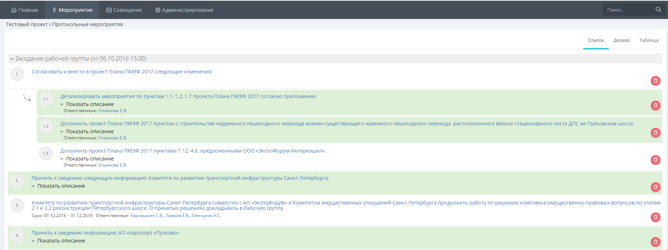
Рисунок 21. Протокольные мероприятия. Главное окно модуля.

Функциональный модуль «Совещания»

Основная функциональность модуля
Модуль «Совещания» - модуль, обеспечивающий следующую функциональность:
    - в части организации совещаний - формировать список вопросов к совещанию, карточку совещания, повестку совещания, прикладывать материалы и публиковать подготовленную информацию на сайте для доступа участников совещания;
    - формировать документ с повесткой совещания.
    - в части создания протокола - формировать протокол, решения по итогам совещания, прикладывать файл скана подписанного протокола и прочих материалов совещания и публиковать информацию на сайте для доступа участников совещания.
    - в части формирования перечня поручений - формировать перечень поручений по итогам заседания;
    - формировать документ с протоколом совещания и перечнем поручений.
Интерфейс Главного окна модуля (рисунок 22) представляет собой календарь запланированных, опубликованных, завершенных или отмененных совещаний c детальной информацией по каждому совещанию.
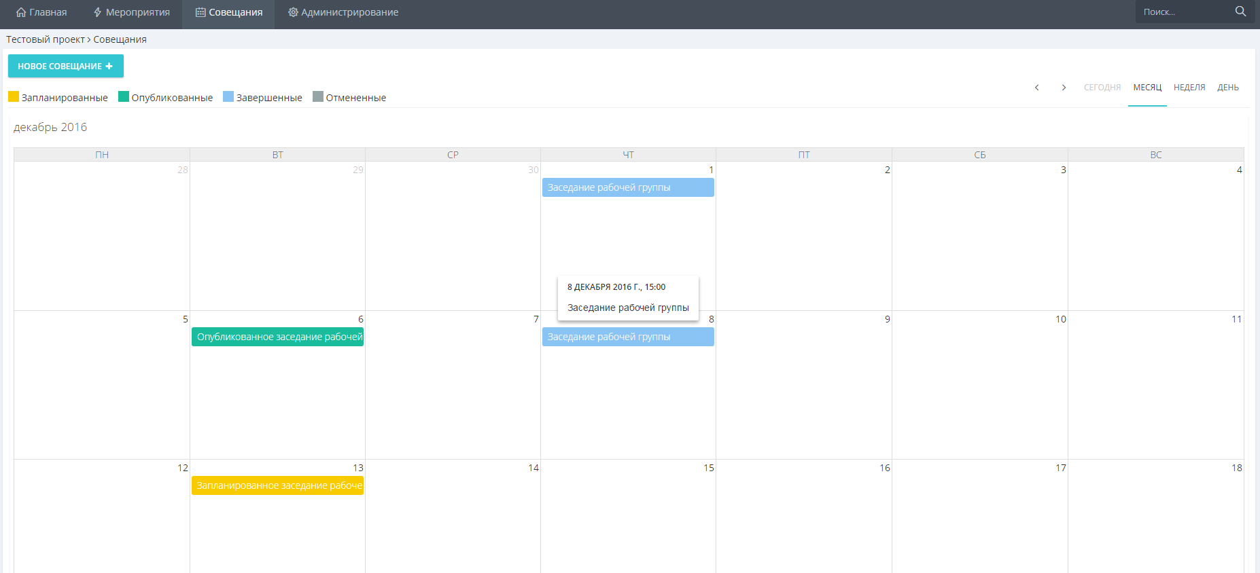
Рисунок 22. Главное окно модуля «Совещания»

Карточка совещания
При выборе курсом совещания осуществляется переход на Карточку совещания (рисунок 23), которая создается при подготовке совещания и содержит все необходимые характеристики и материалы проведения совещания.
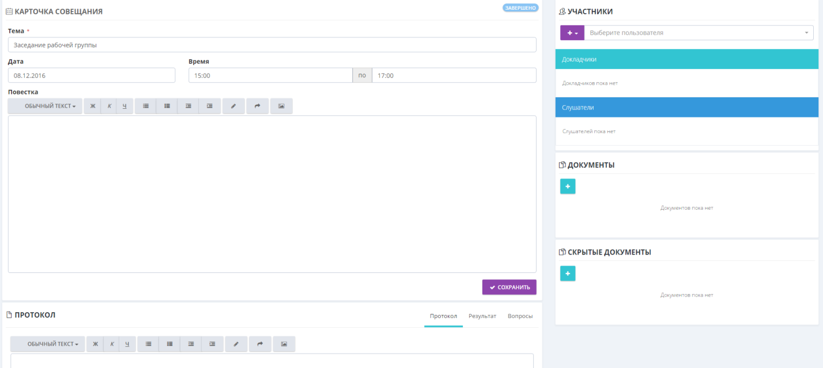
Рисунок 23. Карточка совещания
Карточка совещания содержит следующие характеристики:
    - Статус совещания
    - Тема
    - Дата и время
    - Продолжительность
    - Повестка совещания
    - Участники совещания: Докладчики, Слушатели
    - Протокол
    - Результат совещания
    - Вопросы
    - Прикрепленные документы

«Статус совещания»
Описание процессов проведения Совещания, процессов взаимодействия пользователей и процесса смены Статуса выполнения мероприятия представлено на рисунке 24.

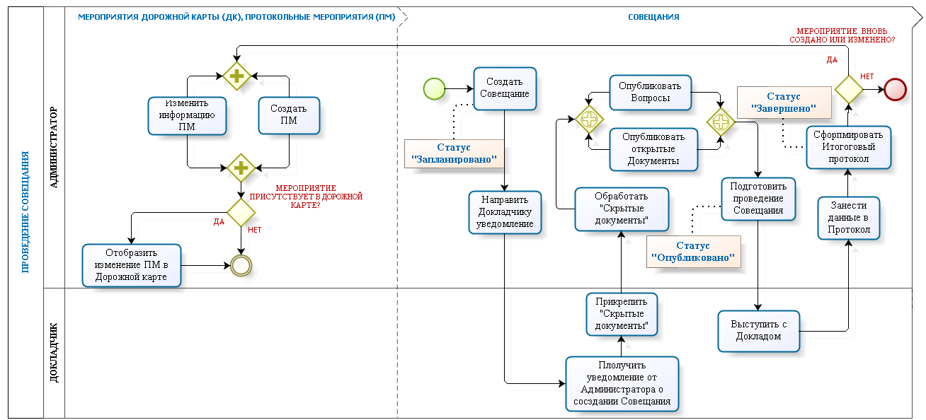
Рисунок 24. Описание процессов проведения Совещания и процесса смены Статуса выполнения мероприятия

- Пользователи (участники совещания) подают предложения о включении вопроса в повестку совещания
- Формируется повестка совещания. Администратор формирует повестку на основе:
    - предложенных участниками совещания вопросов к совещанию
    - списка мероприятий с приближающимся сроком исполнения
- К вопросам повестки прикладываются материалы (файлы и документы)
( статус совещания – «Запланировано»)
- Список вопросов и материалы публикуются в системе, доступны для заинтересованных сторон.
- Пользователям, указанным в качестве участников совещания, отправляется письмо с уведомлением о совещании и ссылкой на повестку совещания. По ссылке доступны сведения о совещании, повестка совещания, список вопросов, материалы совещания.
- Пользователь (докладчик по вопросу) прикрепляет «скрытые материалы» совещания, которые видит только он и Администратор. После обработки «скрытых документов» происходит Публикация Администратором совещания. Выполняется формирование документа «Повестка совещания», скан прикрепляется к документам совещания.
(статус совещания меняется на - «Опубликовано»)
- Совещание проводится.
- В систему вносятся данные о результатах, протоколе и поручениях.
При этом перечень поручений формируется в качестве плана мероприятий, которые прикрепляются к родительским мероприятиям дорожной карты или к разделу «Протокольные поручения».
- Отправляется письмо с информацией о том, что опубликован протокол совещания и перечень поручений по совещанию, ссылка на совещание в системе.
(статус совещания меняется на - «Завершено»)
- Опубликованный протокол, поручения и материалы совещания доступны в системе участникам совещания.

«Тема, Дата, Запланированное время, Повестка»
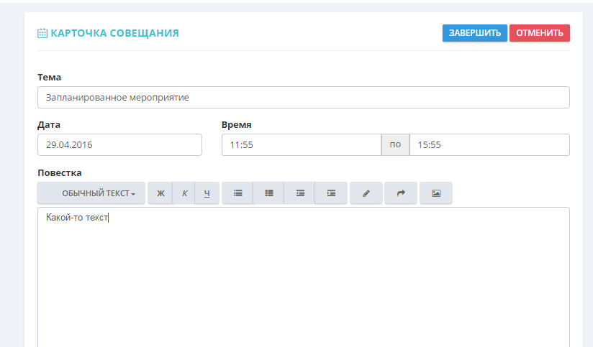
Рисунок 25. Заполнение Карточки совещания
Повестка совещания публикуется в системе для ознакомления всех участников совещания.
Автоматически всем участникам совещания отправляется письмо с уведомлением о совещании.

«Участники: Докладчики, Слушатели»
Краткая персональная информация (рисунок 30) об Участнике мероприятия предоставляется пользователю при выборе курсором интересующей персоны.
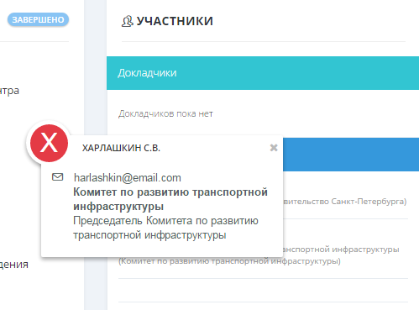
Рисунок 26. Персональная информация об Участнике мероприятия

«Протокол»
При формировании перечня поручений администратору доступны мероприятия, относящиеся к совещательному органу (или контролеру или исполнителю). Администратор формирует:
    - Протокольные мероприятия (к мероприятию дорожной карты);
    - отдельные протокольные мероприятия совещательного органа (рисунок 27).
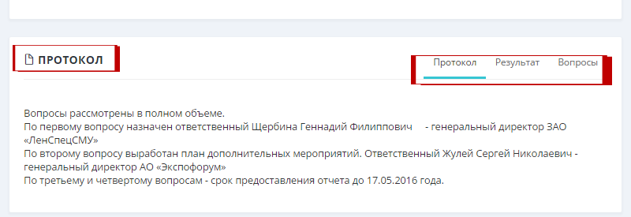
Рисунок 27. Карточка совещания. Протокол проведения совещания

«Результат»
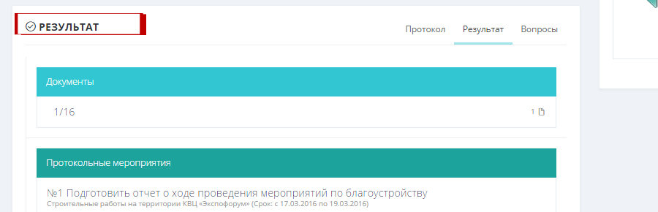
Рисунок 28. Результат

«Вопросы»
Участники имеют право формировать вопросы для рассмотрения на совещании. Каждый вопрос для рассмотрения на совещании может содержать следующие поля:
    - Заголовок
    - Текст вопроса
    - Ссылка на мероприятие дорожной карты
    - Документы (материалы и сканы документов к совещанию)

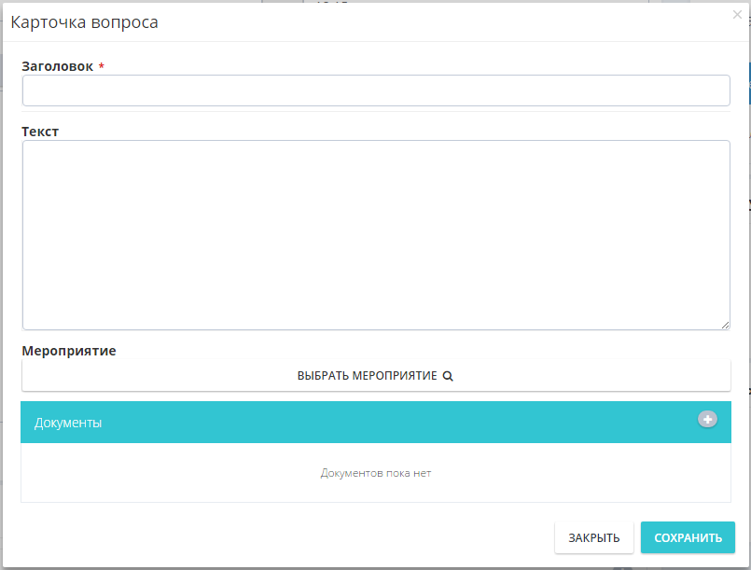
Рисунок 29. Карточка вопроса

Функциональный модуль «Администрирование»

Основная функциональность модуля
Данный модуль предназначен для создания и редактирования списка проектов, разделов мероприятий, списка организаций и пользователей, а также для настройки шаблонов писем.
Отображение списка проектов представлено на рисунке 30.
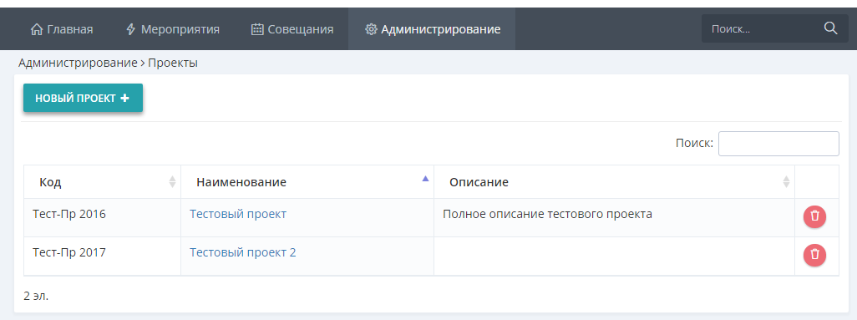
Рисунок 30. Список проектов

Для создания нового проекта необходимо нажать на кнопку «Новый проект» и заполнить в карточке все обязательные поля.
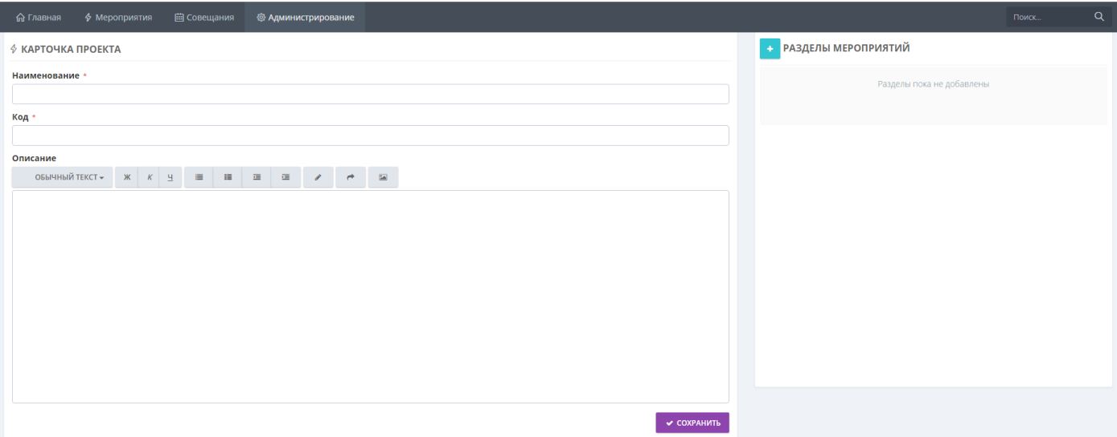
Рисунок 31. Карточка проекта
Здесь же задаются и разделы мероприятий.

Отображение списка проектов представлено на рисунке 32.
При клике на кнопку «Новая организация» откроется модальное окно, представленное на рисунке 33.

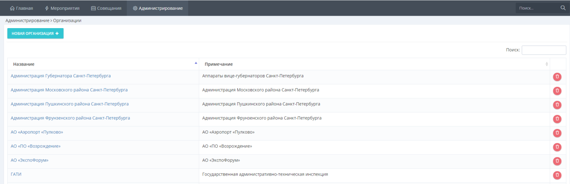
Рисунок 32. Список организаций

Рисунок 33. Создание новой организации

Отображение списка пользователей представлено ниже:

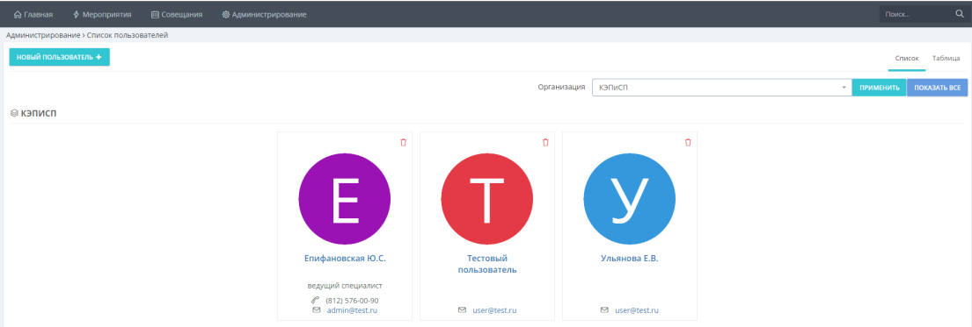
Рисунок 34. Список пользователей

Можно «отфильтровать» пользователей по определенной организации и отобразить всех, также есть возможность просмотреть список всех пользователей в виде таблице.
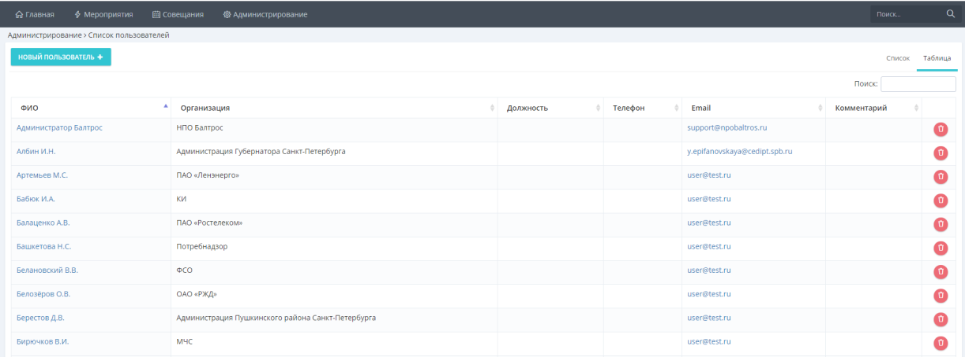
Рисунок 35. Представление списка пользователей в табличном виде

Карточка пользователя аналогична карточке в личном кабинете. Администратор имеет возможность редактировать всю информацию о пользователе, просматривать список совещаний и мероприятий, в которых пользователь является участником.

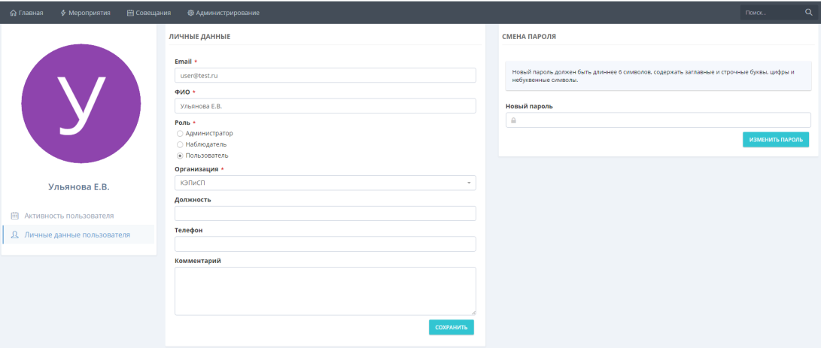
Рисунок 36. Карточка пользователя

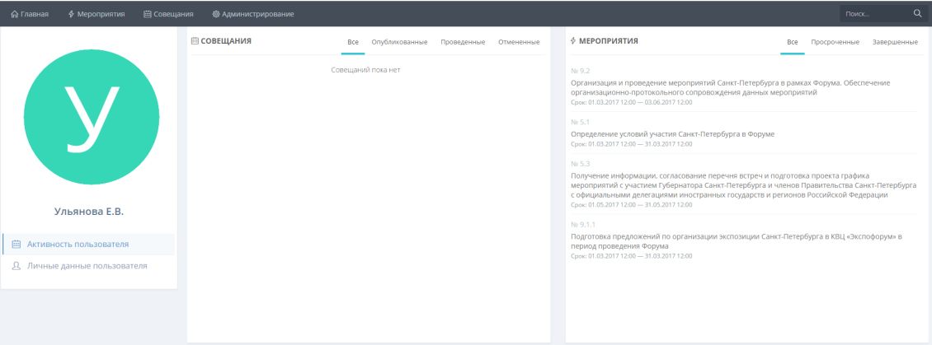
Рисунок 37. Активность пользователя

Шаблоны писем
Список шаблонов писем представлен на рисунке 38. Для редактирования шаблона необходимо перейти по ссылке в карточку шаблона (рисунок 39).
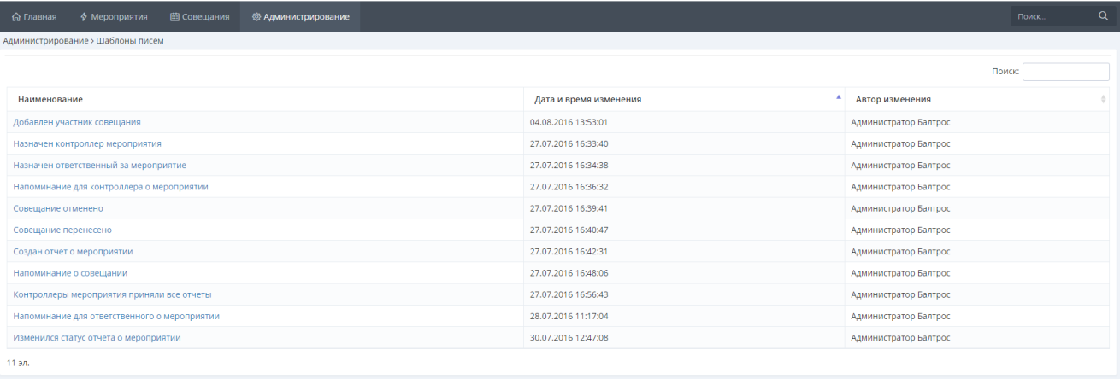
Рисунок 38. Список шаблонов писем

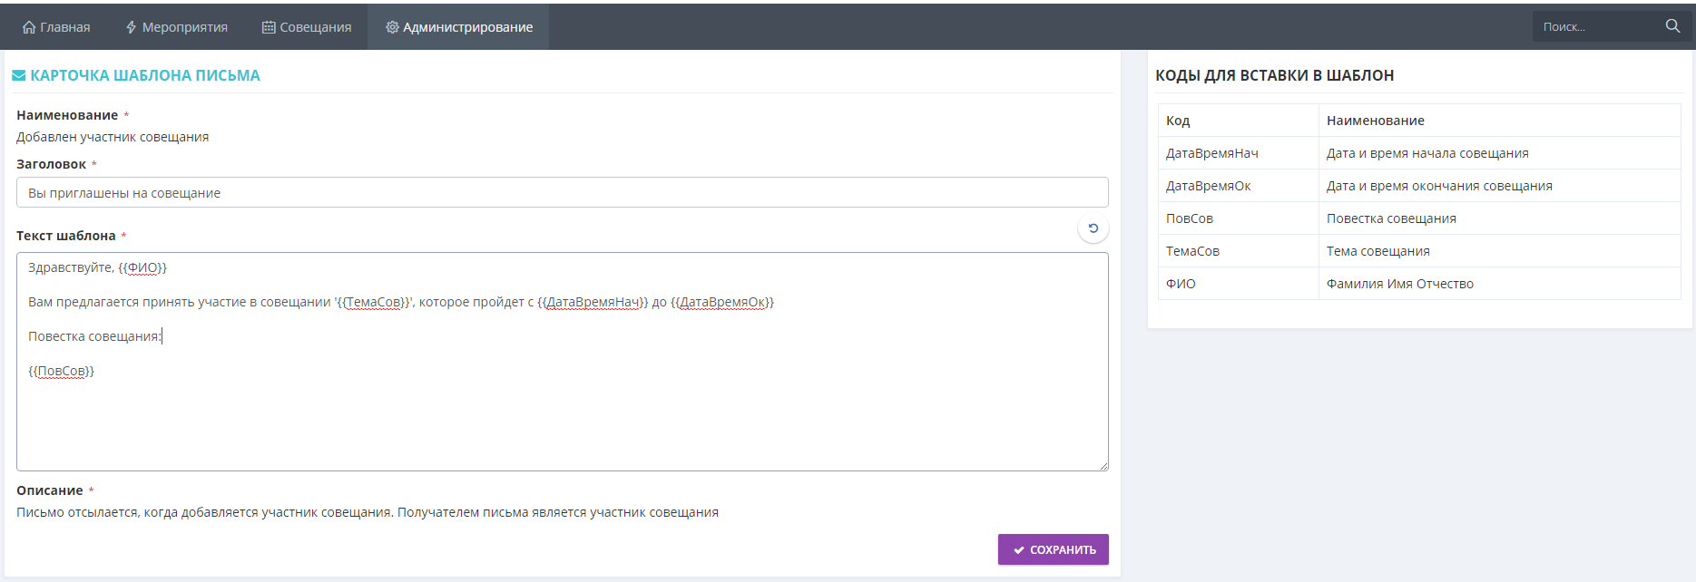
Рисунок 39. Шаблон письма

Администратор может редактировать текст шаблона письма, при этом изменяемые параметры шаблона должны быть заключены в двойные фигурные скобки. Список кодов параметров отображается в списке справа рядом с карточкой шаблона.

Сам перечень шаблонов и событий, при которых осуществляется отправка писем, производится разработчиком программы и недоступен для редактирования.

Аварийные ситуации
К аварийным ситуациям относятся:
    - сбой или выход из строя технических средств, на которых осуществляется эксплуатация системы;
    - сбои электропитания;
    - сбой общесистемного программного обеспечения;
    - сбой или отказ прикладного программного обеспечения;
    - сбой из-за ошибок в работе персонала.
При возникновении аварийных ситуаций или возникновении неисправностей в работе системы, следует обратиться к системному администратору организации.

